1、人远离雷达15米之后轨迹开始弯曲
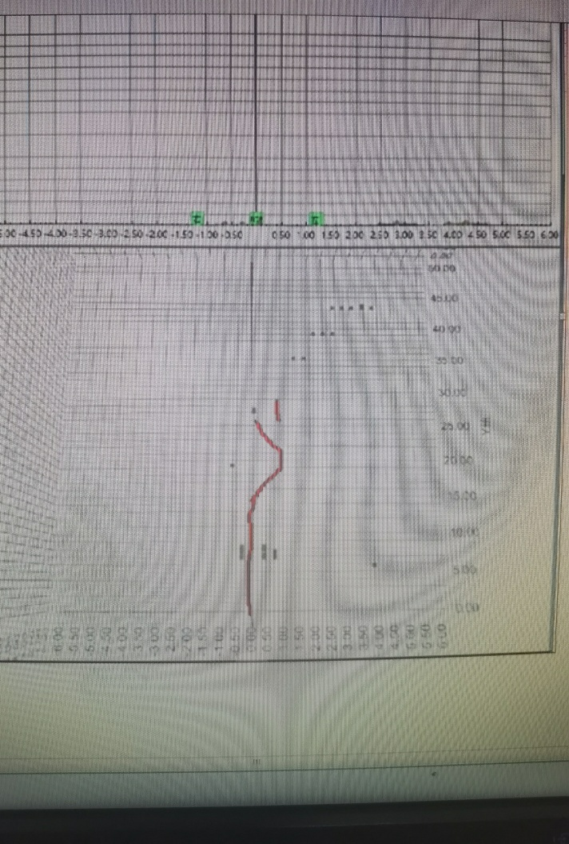

2、人从远距离靠近雷达时，跟踪轨迹在靠近过程中呈现弯曲状态，5米内比较直，但不在0米处而在-0.5米处。
